Petek, 24. 4. 2020
LUM: 9. a
Likovno področje: Risanje
Likovna naloga: Risanje po opazovanju
Likovna tehnika: Svinčnik, barvice, flomastri
Likovni motiv: Čevelj
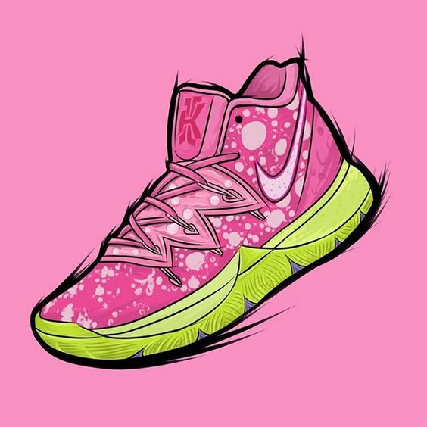
Vaša likovna naloga za ta teden je, da po opazovanju narišete svoj čevelj oziroma čevelj, ki ga najdeš v stanovanju.
Oglej si ga dobro ter postavi predse in ga poizkusi narisati, tako da mu bo res podoben. Naj bo tudi velikost narisanega čevlja čim bolj podobna realni velikosti.
Likovni izdelek lahko narišeš samo z navadnim svinčnikom ali pa mu dodaš še barvice ali flomastre.
Prilagam nekaj primerov:

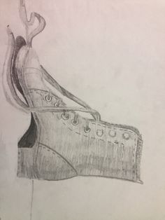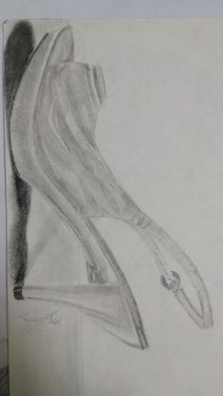

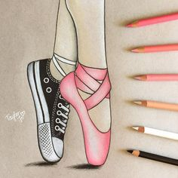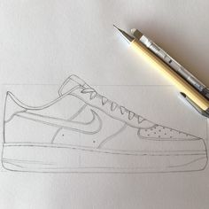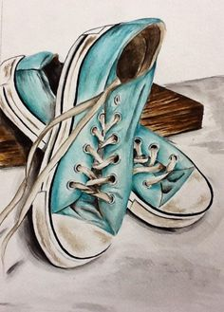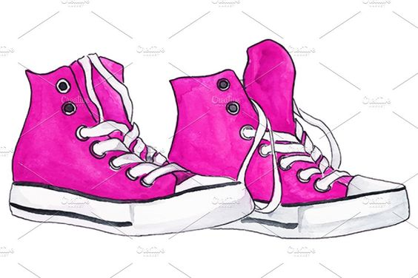
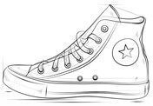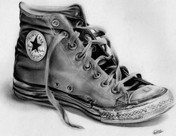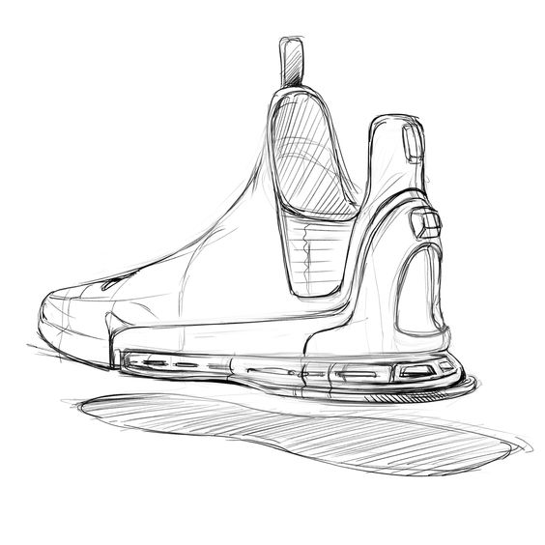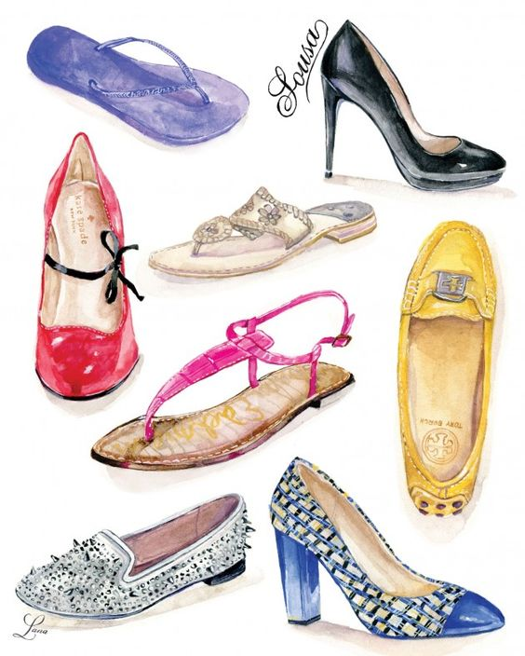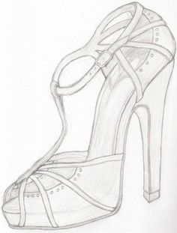

Ko končaš, mi pošlji izdelek na moj e naslov.
Nastali likovni izdelek fotografiraj tako, da se bo videl tudi čevelj, ki si ga imel za model in mi ga pošlji na mail:
(alesa.susnik.skedelj@ostpavcka.si)
Potrudi se in bodi odziven. Saj bom to upoštevala pri oceni. Nekateri še nimate ocen.
Želim ti veliko ustvarjalnega navdiha!
Lep pozdrav
Aleša Sušnik Škedelj

